30x60x0,8 Savona anthrazit R11/B
Agrob Buchtal Solar Ceramics

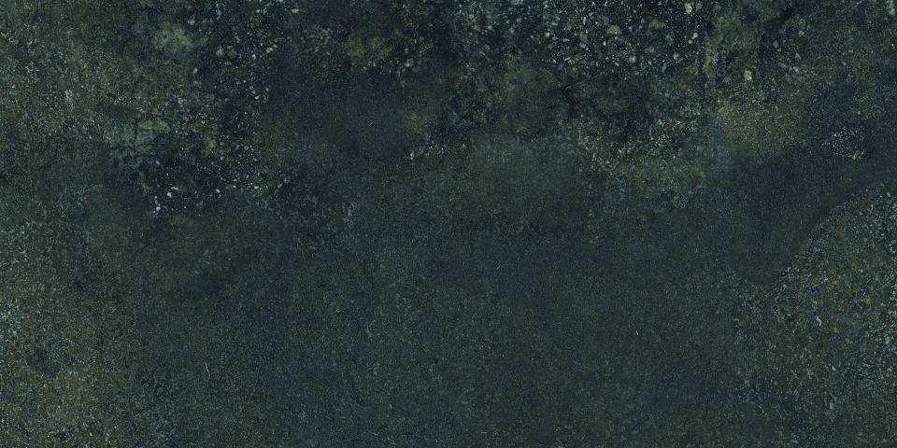Eigenschaften
GTIN:
4057249045602
HAN:
8814-B200HK
Belastbarkeit
trittsicher
Bewertungsgruppe Rutschgefahr
B, R 11
Farbton
anthrazit
Oberfläche
matt, strukturiert
Produkt
Fliese
Werkstoff
Steinzeug
Breite (mm)
297,00
Dicke (mm)
8,00
Länge (mm)
597,00
Klassifizierung Keramik
unglasiert, DIN EN 14411 Alb
Fugenbreite (mm)
3,00
Serie
Savona

